Практическая №5

**№1.**

a) Z = 1

b) Z = 2

c) Z = 0

**№5.**

1. 123 // 10 = 12
2. -123 // 10 = -13
3. 123 % -10 = -7
4. -123 % -10 = -3

**№4.**

if (условие):

#Блок кода if

elif:

#Блок кода elif

else:

#Блок кода else

**№3.**

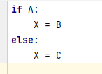

Ответ: X = A and B or not A and C

**№2.**

X=A or B and C

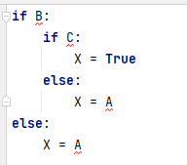Ответ: